Générer les écritures comptables

Pour générer les écritures comptables des bulletins d'une période donnée, il faut que ces derniers soient validés.
Cliquer sur le menu Gestions des bulletins, commande Bulletins de paye...
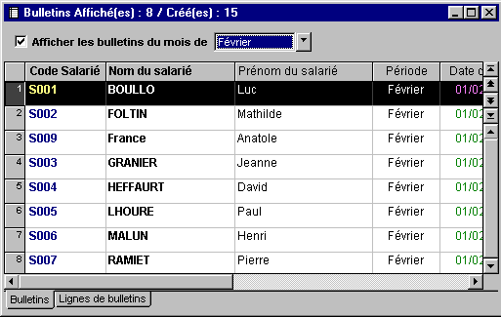
Cocher Afficher les bulletins du mois de et sélectionner à l'aide du bouton le mois dont vous souhaitez valider les bulletins - Février -.
A l'aide du menu contextuel, cliquer sur la commande Tout marquer.
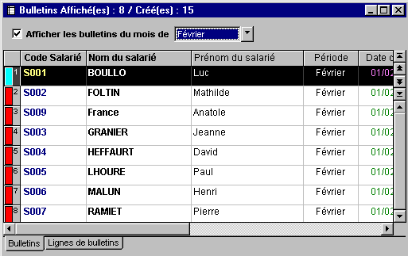
A l'aide du menu contextuel, cliquer sur la commande Valider.
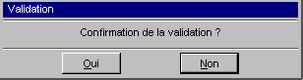
Cliquer sur Oui pour confirmer la validation.
Cliquer sur le menu Traitements, commande Journal comptable....
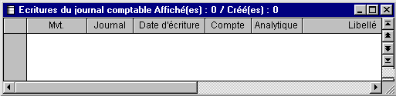
A l'aide du menu contextuel, cliquer sur la commande Générer les écritures comptables...
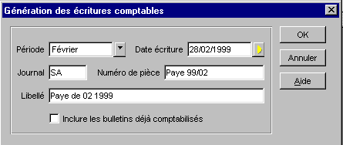
Cliquer sur le bouton pour sélectionner la période dont il faut générer les écritures - Février -, sur le bouton pour sélectionner la date des écritures - 28/02/1999 -. Par défaut, Ciel Paye indique le journal SA (salaires), le numéro de pièce et le libellé de l'écriture. Il est possible de modifier ces informations.
Cocher Inclure les bulletins déjà comptabilisés si ce n'est pas la première fois, suite à une erreur dans les bulletins par exemple, que vous générez les écritures concernant les bulletins d'un mois donné.
Cliquer sur le bouton OK pour procéder à la création des écritures.
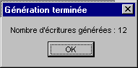
Cliquer sur le bouton OK pour fermer la boite de dialogue et afficher les écritures.
